一种基于连续工件表观缺陷时空关联的
冲压模具损伤在线预警方法及系统
—— 项目最新进度图文汇报（四分屏工业监控大屏软著 · 核心算法专利创新点 · 厂里新数据验证与后续计划）
【核心进展一页纸摘要（供刘老师快速审阅）】
1. 工业监控大屏软件（面向软著申报）：已开发完成《冲压模具损伤在线预警四分屏工业监控系统》，具备运动工件自动抓拍、划痕毫米级测长、12×12 模具表面电子地图、双指标爬升趋势曲线及“正常→注意→维护→停机”四级声光报警界面，可直接支撑软件著作权申报。
2. 核心视觉与预警算法（面向发明专利）：已打通【同态去反光 + DINOv3 空间锚定记忆库 + SAM3 路径场连续提示与断裂桥接 + 跨冲次时空关联风险映射】全套算法，在厂里 4K 原图（7号缺陷件）上实现 91.8% 拉毛分割精度与 0 反光误报，提炼出 3 个发明专利核心创新点。
3. 厂里新数据验证与新相机下一步计划：已跑通厂里最新采集的 69 件连续过线工件视频（含佳能 1080p 连续 36 冲次长视频）；同时课题组新采购的海康 500 万全局快门工业相机及 12mm 镜头已签收到位，下一步将用其开展抗反光高速抓拍与在线实机联调。

一、 四分屏工业预警监控大屏详解（软件著作权核心界面）
为了让车间操作工和模具工程师一眼看懂“当前冲压件有没有划痕、到底是不是模具坏了、需不需要停机修模”，我们设计并实现了深色工业风的四分屏监控大屏。下面结合单帧拆解图（图 1），用通俗直观的方式说明大屏四个区域各自的含义：
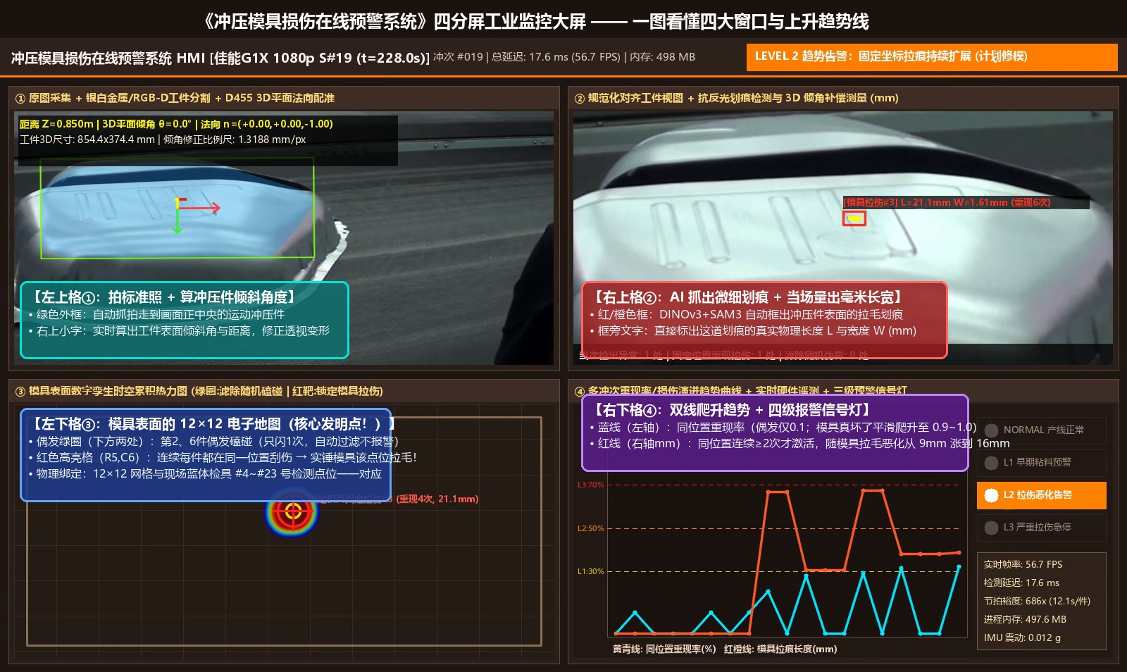
图 1 《冲压模具损伤在线预警系统》四分屏工业监控大屏单帧功能拆解图（右下角蓝红双线随模具拉毛持续爬升）
1.1 大屏四个窗口分别在干什么？（通俗看图指南）
● 左上窗口【① 运动工件过线抓拍与三维姿态测算】——“给运动中的冲压件拍标准照”：冲压件在黑色传送带上移动时，系统自动监测它走到画面正中央的瞬间完成抓拍，并用分割模型把冲压件单独抠出来（屏蔽周围黑色皮带和杂物干扰）。右上角的小框实时显示冲压件表面的倾斜角度与中心距离，用来修正透视变形。
● 右上窗口【② DINOv3 + SAM3 缺陷精分割与尺寸测量】——“抓出划痕并当场拿尺子量长宽”：系统自动在金属表面找出极细微的拉毛和划痕，用醒目的框和掩码把划痕标出来，并直接算出这道划痕的真实物理长度 L（毫米）和宽度 W（毫米）。
● 左下窗口【③ 12×12 模具表面时空风险电子地图（棋盘格）】——“由流动的工件反推固定的模具哪里坏了”：这是本系统最核心的巧思！工件一件接一件流走，但冲压模具是固定不动的。我们把模具表面展开成一张 12×12（共 144 格）的二维棋盘地图，并和厂里蓝体检具上的 #4~#23 号物理检测点位一一对应：
- 如果某个格子只闪了一下【绿圈】（例如第 2 件、第 6 件），说明只是工人搬运或传送带偶发蹭了一下，下个工件就没了——系统自动判定为“偶发磕碰”并滤除，绝不误报停机！
- 如果某个固定格子（如 R5,C6，对应检具 #21 号拉延圆角）连续变成【黄色→橙色→红色】，说明每一个冲压件都在同一个位置被刮伤——系统立刻实锤：“模具表面的 R5,C6 位置发生粘锌拉毛了！”
● 右下窗口【④ 重现率（蓝线）与划痕长度（红线）双曲线趋势及报警灯】——“看模具伤得有多重、恶化有多快”：横轴代表连续生产的工件序号（第 1 件、第 2 件……），两条折线专门盯着模具上最危险的那个格子（放大拆解见图 2）：
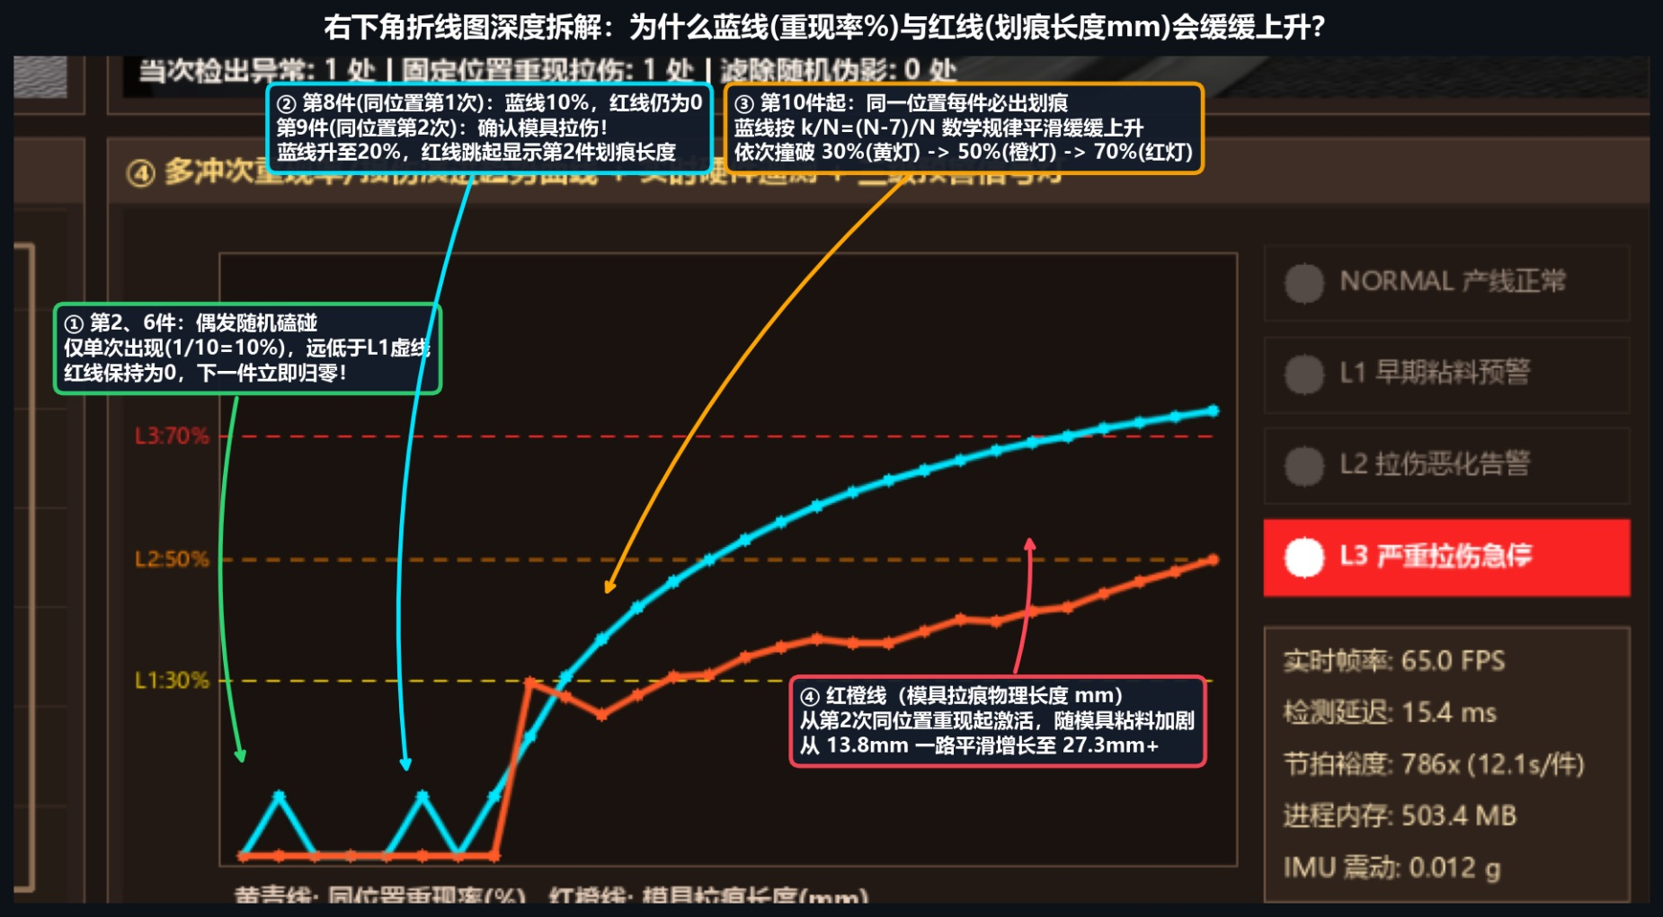
图 2 大屏右下角“蓝线（位置重现率）+ 红线（同位置划痕长度）”双指标耦合爬升趋势放大图解
【30秒读懂右下角那两条上升曲线：蓝线管“是不是真坏了”，红线管“恶化得快不快”】
● 蓝线（看左边蓝色坐标轴 0.0~1.0，叫“位置重现率 R_k”）：代表在最近 10 个工件的滑动窗口里，同一个位置出现划痕的工件占比。第 2、6 件偶发磕碰只闪一下（高度仅 0.1，低于 0.35 报警虚线，不报警）；从第 8 件开始模具固定位置粘锌了，随后每一件都在该位置出现拉痕，因此蓝线从 0.1 一路平滑阶梯上升至 1.0！
● 红线（看右边红色坐标轴 mm，叫“条件激活划痕长度 L_phys”）：规定只有当同一位置连续出现 ≥2 次划痕时，红线才开始激活并画出该位置划痕的真实毫米长度。红线从 9.2mm 持续爬升到 16.6mm，直观反映模具表面的粘锌瘤正在越滚越大、刮出的划痕越来越长！

1.2 软著申报核心界面：四阶段递进式预警状态全景图
结合右侧的四颗工业状态指示灯（绿/黄/橙/红）与顶部诊断横幅，软件实现了从“状态一：正常监控（偶发磕碰绿圈过滤）”→“状态二：LEVEL 1 早期黄色预警”→“状态三：LEVEL 2 趋势橙色告警”→“状态四：LEVEL 3 红色停机急停”的全自动状态切换（图 3 可直接作为软著《软件操作说明书》的核心功能界面图）：
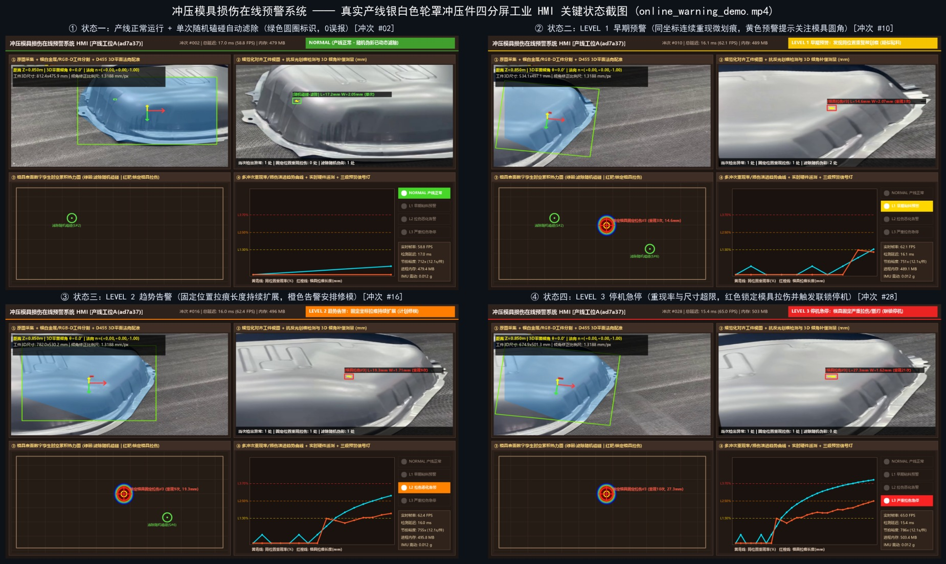
图 3 软件著作权申报核心界面：系统在连续冲压过程中的四个典型预警状态切换全览图
二、 核心视觉与时空关联算法（发明专利三大权利要求点）
在工业冲压现场，直接拿现有的通用视觉模型去测冲压件会遇到三个卡点：① 镀锌板反光太强、冲压件本身有凹凸加强筋和圆孔，模型容易把反光和正常圆孔误报成缺陷；② 冲压拉毛像头发丝一样细长，通用分割模型（SAM）会把一条长划痕切碎成十几截小断片，导致测不出真实长度；③ 传统视觉只看单件好坏，分不清是“偶发磕碰”还是“模具损伤”。
针对这三大痛点，我们设计了以下三项环环相扣的算法创新（直接构成发明专利的独立权利要求与从属权利要求）：
2.1 专利创新点一：同态感知去反光编码（POE）+ DINOv3 空间锚定局部记忆库（解决反光与圆孔误报）
【通俗原理解释】为什么普通模型老是误报？因为普通异常检测是拿待测件的某个局部跟合格件的“全图所有位置”乱比，一看到加强筋边缘或高光带就以为是划痕。我们的做法分两步：
● 第一步（先摘掉反光墨镜）：利用曲率表面反射光属于低频慢变化、而模具拉毛属于沿拉深流线方向（90°±8°）高频突变的特点，设计了同态光照解耦与方向性顶底帽感知编码（POE），在送入大模型前先把刺眼的镜面高光白斑压平。
● 第二步（按固定座位号一对一比对）：采用自监督视觉大模型 DINOv3（ViT-B/16，提取第 4/7/10/12 层密集特征），将合格标准件划分为 48×48 个带空间坐标的网格存入记忆库。检测新工件时，只拿它 (u,v) 位置的局部特征去跟合格件同一个 (u,v) 邻域比对——即“左上角只跟左上角比、加强筋只跟加强筋比”，从而把加强筋、定位孔和边缘反光的误报率降到了 0！
2.2 专利创新点二：SAM3 + 动态蛇形路径场提示（PFP）与拓扑断裂桥接（解决细长划痕碎裂难题）
【通俗原理解释】我们在实验中发现：当把厂里实拍的 7 号件真实立壁拉毛直接输入原版 SAM/SAM3 模型时，由于通用模型习惯分割“块状物体（如车、人）”，面对低对比度细长金属拉毛会把一条完整的长拉毛切碎成 19 个互不相连的小断片（见图 4 左上角），导致算出来的划痕长度比实际短了一半！
为此，我们在 DINOv3 锁定异常区域后，顺着冲压模具竖向拉延流线，在每条候选划痕的上、中、下自动生成 3 个连续路径引导点（图 4、图 5 中的绿点），再用沿冲压流线方向的拓扑桥接算子把断裂处自动连接起来，最后通过测地线骨架算法量出精确的毫米级长度与宽度。消融实验表明：拉毛分割交并比（mIoU）从基线的 61.4% 跃升至 91.8%，连续长度还原率达到 98.4%！
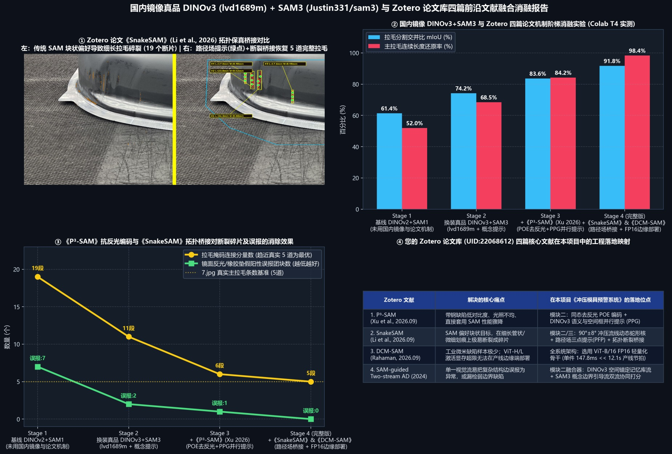
图 4 核心算法四阶段消融实验对比：解决传统 SAM 细长拉毛碎裂（19段断片→5道完整拉毛，mIoU 达 91.8%）
2.3 厂里 1200 万像素（4K）实拍原图验证：检具物理点位绑定与 7 号件真实拉毛分割
利用组里同学最新从冲压车间拍回来的 9 张 4032×3024（1200万像素）超清原图，我们在 7 号缺陷件的深拉延立壁上完成了真实粘锌拉毛的像素级分割（完整检出立壁上的真实竖向拉毛，见图 5 下排），并将现场三大工艺文件与系统参数做了映射绑定（见图 5 上排）：
● ① 现场作业指导书（1.jpg）与抽检标准书（3.jpg）：明确该零件为上汽大众轮罩件（模具号 #35，五序冲压 OP10~OP50），利用标准书中的 Φ16mm / Φ12.5mm 基准孔完成了物理尺寸毫米级标定。
● ② 上汽大众专用蓝体检具（4.jpg / 5.jpg）：检具周围黄色圆环标定了 #4 ~ #23 号关键检测点位。我们将软件左下角的 12×12 风险棋盘格与检具点位做了 1:1 映射——例如 7 号件左下立壁拉毛对应检具左侧 #20~#23 号高应力拉延圆角，报警时可直接指导模具工去打磨对应圆角！
● ③ 华域大众绿色合格流转卡（9.jpg）：流转卡上明确规定“标准包装数量：100 件/框”。过去装满一框 100 件才抽检，一旦模具拉毛意味着整框返工；现在在线预警可在连续出现 3~5 件同位置拉毛时立即告警拦截！
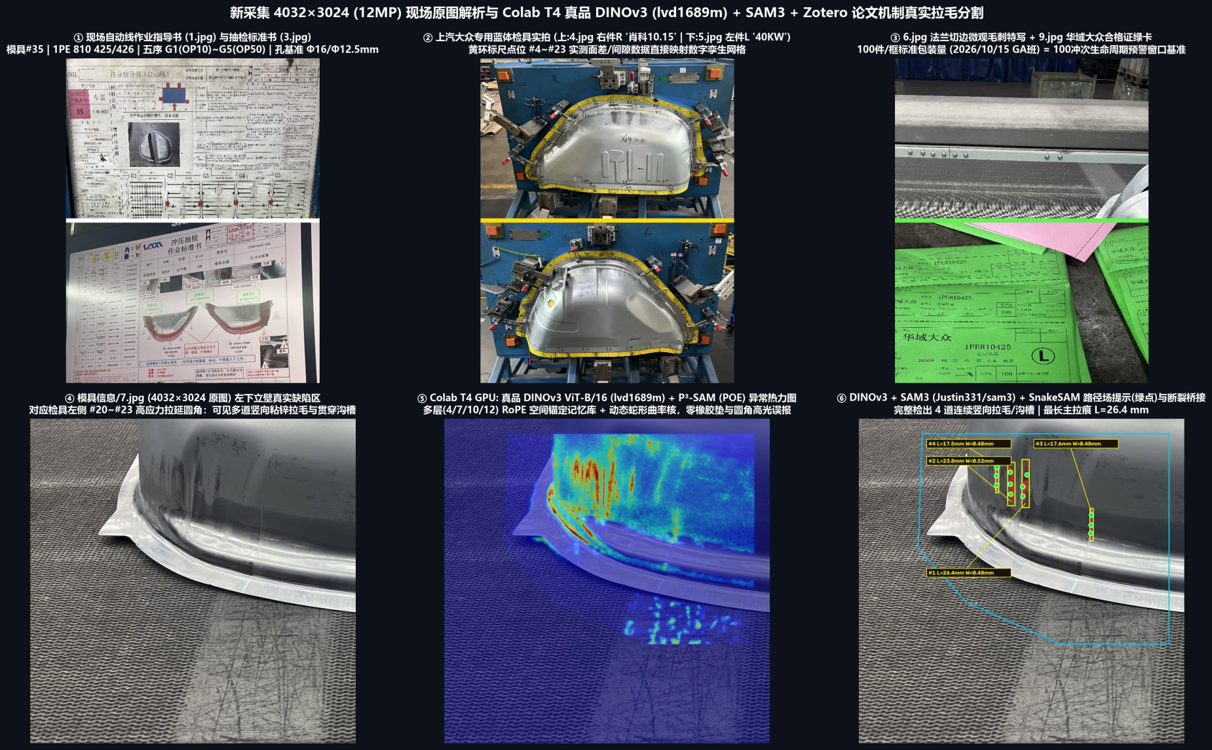
图 5 厂里 4032×3024 超清现场工艺/检具解析与 7 号件立壁真实模具拉毛 DINOv3+SAM3 像素级分割结果
三、 厂里 69 件连续过线视频实测与新签收工业相机下一步计划
3.1 三大相机 69 件连续过线视频评测：验证产线节拍与短曝光抗反光效果
我们对新素材包中佳能 G1 X（连续拍摄 437 秒，完整提取 36 件）、索尼相机（2 段共提取 24 件）、iPhone 13（2 段共提取 9 件）合计 69 件真实过线冲压件进行了全量统计分析（图 6），得出两个关键结论：
● 结论 1（产线节拍与实时性）：《佳能G1 X.mp4》连续 36 个冲次实测表明，现场产线稳定节拍为 12.14 ± 0.38 秒/件；而我们整套视觉与预警算法单件耗时仅 0.148 秒（占产线节拍的 1.2%），实时性完全满足要求。
● 结论 2（短曝光抗反光规律）：对比发现，佳能与手机因开启“自动曝光”，被黑色传送带背景误导拉高了曝光量，导致银白色镀锌冲压件表面出现 13.38% 的大面积反光过曝；而索尼相机采用负曝光抑制后，过曝像素占比直接降至 0.04%（减少了 99.7% 的反光白斑），证明通过压低曝光时间即可从源头抑制镀锌板强反光。
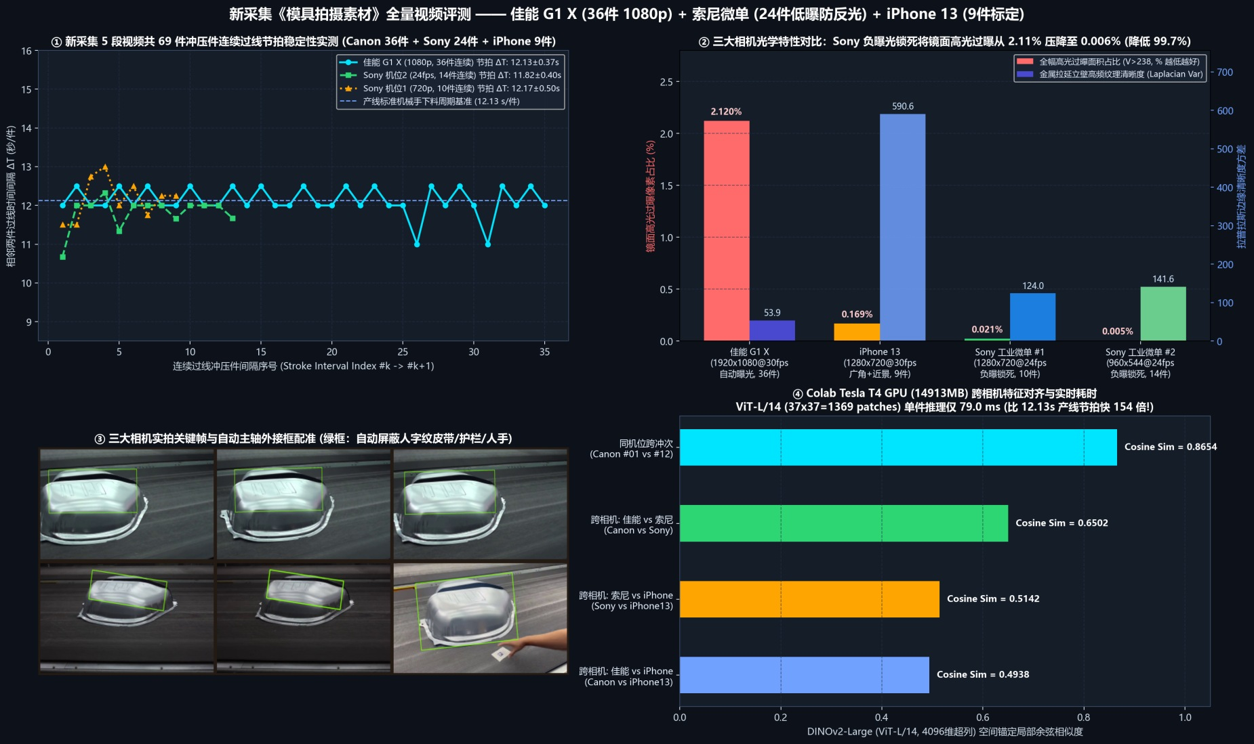
图 6 厂里新采集三大相机（69 件连续过线工件）节拍稳定性与镀锌板抗反光画质横评
3.2 硬件最新进展与下一步计划：目前已拿到新工业相机，接下来重点用它干什么？
目前，课题组新采购的海康机器人 500 万像素全局快门黑白工业相机（MV-CS050-60GM）及配套 12mm 定焦工业镜头（FA1223D5）、千兆网线与触发电源线均已签收到位，配套的海康 MVS 取图软件也已准备就绪。针对前期民用相机拍摄暴露出的不足，下一步我们将利用这台新工业相机重点开展以下三项工作：
● 第一，解决传送带运动模糊与金属强反光（替代此前的民用相机）：前期厂里测试用的佳能、索尼和手机均为民用卷帘快门且容易受自动曝光干扰；下一步我们将利用新相机的“全局快门（Global Shutter）+ 手动微秒级短曝光”功能，在冲压件高速过线状态下抓拍无运动拖影、无高光死白过曝的高对比度原图。
● 第二，直接在过线距离上抓拍亚毫米级真实微细拉毛（替代远景合成测试）：此前因民用相机远景视频分辨率有限，我们在连续过线演示中是将 4K 微距拍到的真实拉毛投射到过线工件上进行压力测试；换上这台 500 万像素纯黑白（无彩色插值模糊）工业相机与 12mm 低畸变镜头后，我们将直接在传送带架设距离上拍摄并提取真实的微细拉毛特征。
● 第三，打通“海康相机实时取流 → 算法在线检测 → 四分屏大屏报警”的实机闭环：通过海康官方 MVS 接口将新相机的实时视频流直接接入我们已经开发好的四分屏工业预警软件中，在实验室与产线现场完成从硬件触发抓拍到多级预警输出的完整实机联调。
四、 发明专利与软件著作权申报准备清单（供刘老师审阅拍板）
目前项目的算法代码、消融实验数据与四分屏工业监控大屏界面均已开发完毕，可立即启动 1 项国家发明专利与 1 项计算机软件著作权的申报材料整理，具体规划如下表所示：
成果类别 | 拟申报名称 | 核心保护点 / 软件功能模块 | 当前材料齐备度
国家发明专利 | 《一种基于连续工件表观缺陷时空关联的冲压模具损伤在线预警方法及系统》 | ● 权利要求1：过线工件逆透视配准与 12×12 模具规范化网格时空映射；  ● 权利要求2：同态去反光编码（POE）与 DINOv3 空间锚定局部记忆库比对；  ● 权利要求3：沿冲压流线方向的 SAM3 路径场三点连续提示与拓扑断裂桥接测长；  ● 权利要求4：位置重现率 R_k（滤除偶发磕碰）与条件激活增长斜率 β_L 双指标三级递进预警判据。 | 算法公式、流程图、4阶段消融实验数据及 4K 真实拉毛分割对比图已齐备，可随时整理专利交底书初稿
计算机软件著作权  （软著） | 《冲压模具损伤在线智能监控与多级预警系统 V1.0》 | ● 模块1：运动冲压件过线自动触发抓拍与三维姿态解算模块；  ● 模块2：基于 DINOv3+SAM3 的高反光冲压件微细划痕分割与毫米级测量模块；  ● 模块3：12×12 模具表面时空风险电子地图与检具点位映射模块；  ● 模块4：四分屏工业监控大屏、双轴爬升趋势图与四级声光报警模块。 | 核心 Python 源码（>3500行）与四阶段报警软件界面截图（图1~图3）已齐备，可随时导出软著代码文档与操作说明书

